暨南大学本科实验报告专用纸
课程名称 高级语言程序设计 成绩评定
实验项目名称 C语言输出个人信息 指导教师 张鑫源
实验项目编号 实验三 实验项目类型 实验地点
学生姓名 贾熙妮 学号 2019053751
学院 智能科学与工程学院 系 专业 信息安全
实验时间 2020 年 3 月 18 日 s上 午～ 3 月 24 日 下 午 温度 ℃湿度
- 实验目的
练习C程序的编写，把学到的东西进行学以致用。
- 实验内容和要求
内容：由用户输入各自的信息，之后将其输出，信息列表如下：
姓名、性别、年龄、身高、体重、BMI
要求：1.BMI无需用户输入，
- 本实验姓名为字符串，性别为字符，年龄为无符号整数，其余为浮点数且约定浮点数按照双精度来存储，
- 输出格式：性别男女分别为M和F，输出相应的ASC II码；年龄域宽为6且居右，身高域宽17且居左；BMI按照单精度浮点数输出。
- 主要仪器设备
仪器：计算机
实验环境：Dev-C++ 5.11
- 源程序
#include <stdio.h>
int main()
{
char name[10],sex;
unsigned int age;
double height,weight,BMI;
printf("Please input your name:\n");
scanf("%s",&name);
getchar();
printf("Please input your sex(F/M):\n");
scanf("%c",&sex);
getchar();
printf("Please input your age:\n");
scanf("%u",&age);
getchar();
printf("Please input your height(m):\n");
scanf("%lf",&height);
getchar();
printf("Please input your weight(kg):\n");
scanf("%lf",&weight);
getchar();
BMI=weight/(height*height);
(float)BMI;
printf("\n");
printf("name:%s\nsex:%d\nage%6d\nheight:%17.4f\nweight:%-10.2f\nBMI:%f\n",name,sex,age,height,weight,BMI);
return 0;
}
- 实验步骤与调试
- 编译成功，但是运行时只能输入名字且没有输出，经检查发现，只写了一个getchar函数，并且scanf函数中忘记写地址符&
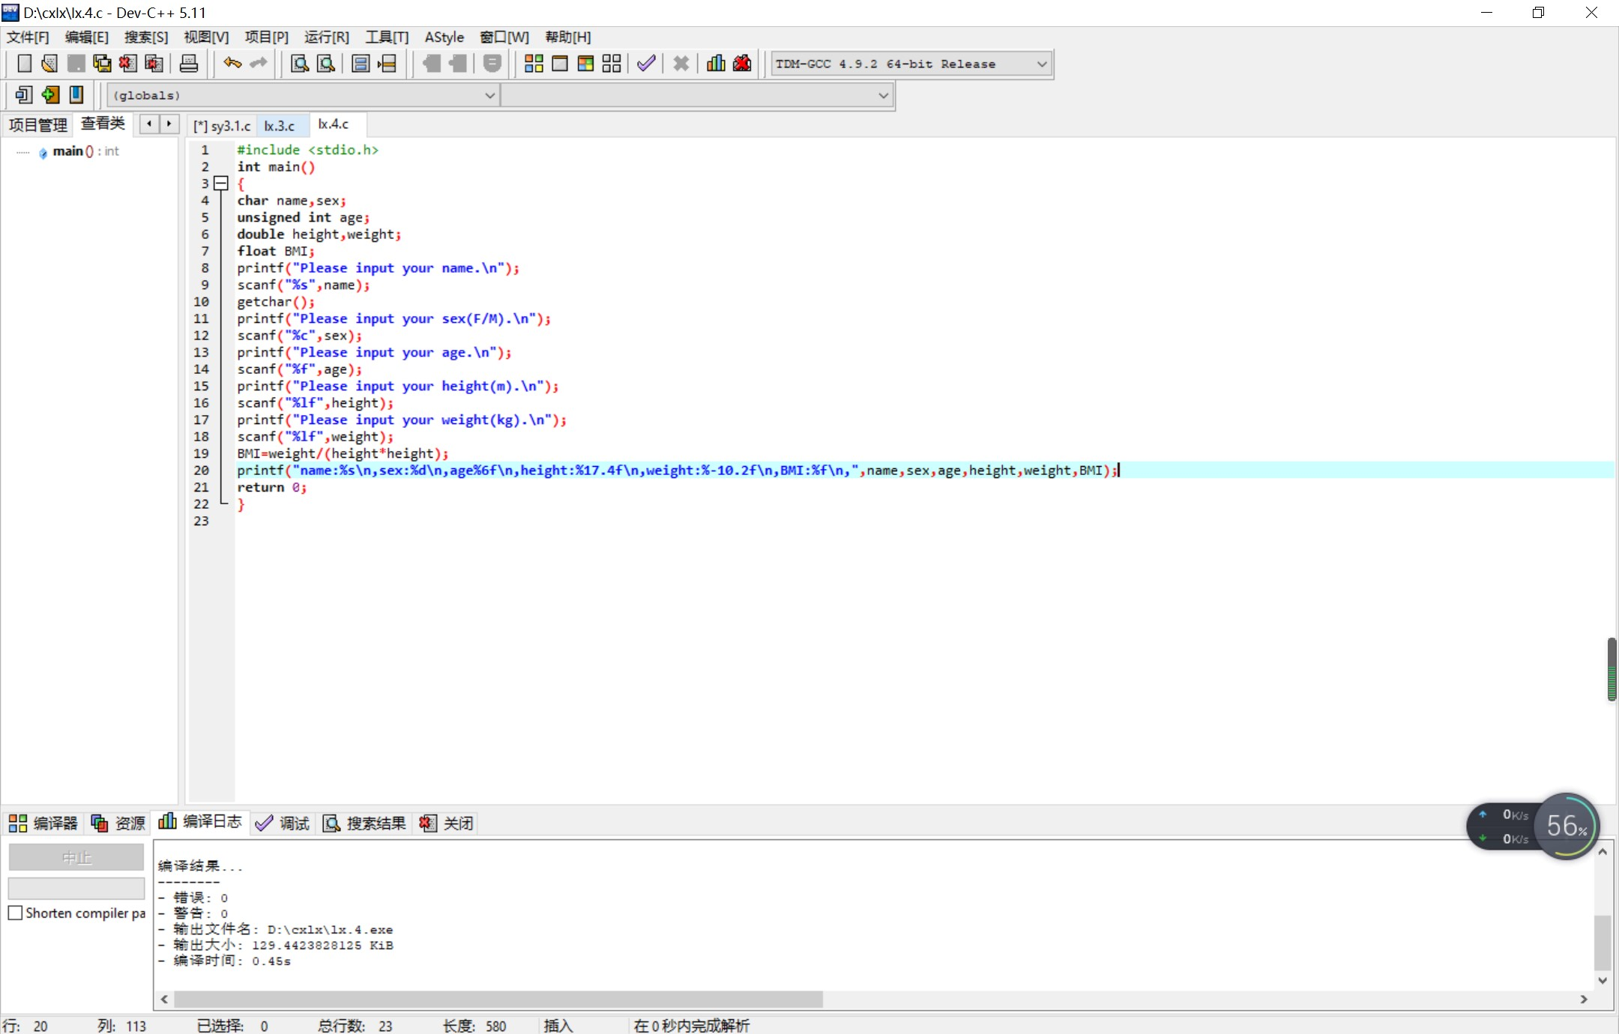
- 修改后编译无误，但运行时只有输入，没有输出，经检查发现是char name未定义数组

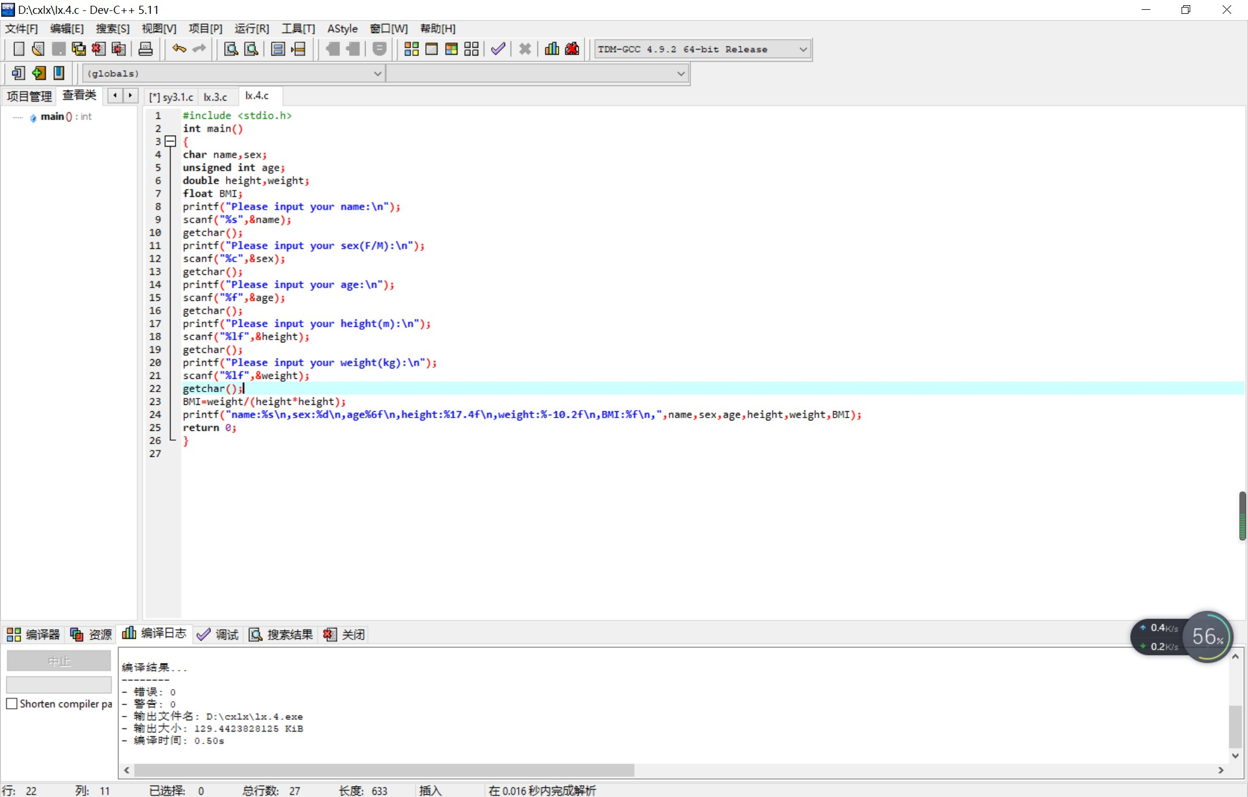
- 修改后编译无误，运行正确
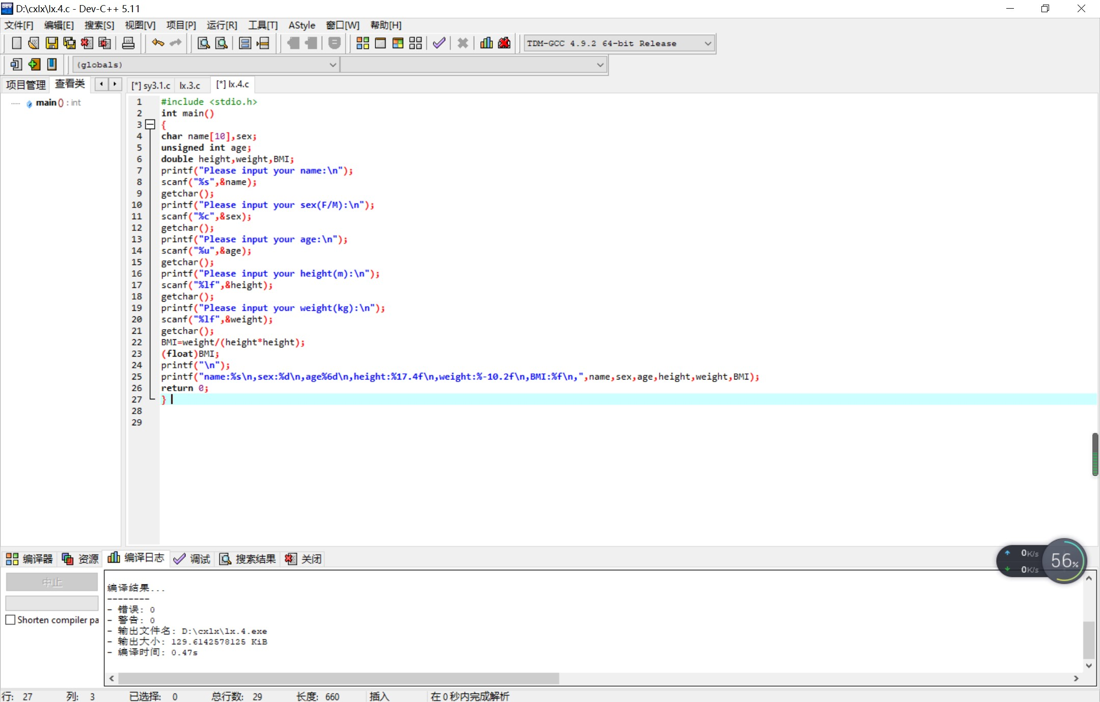
- 实验结果与分析
程序运行无误

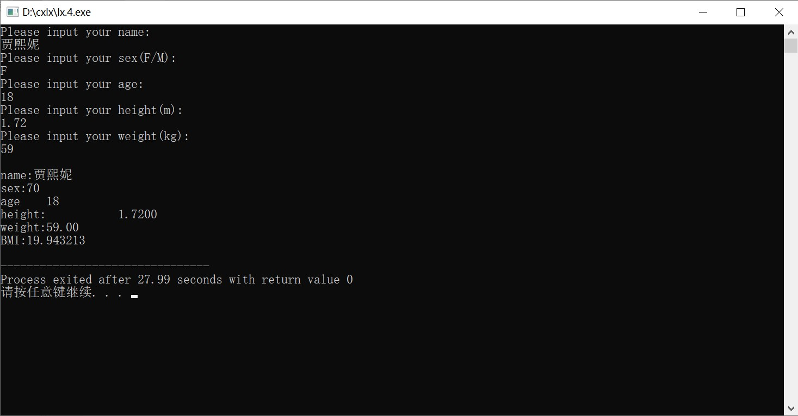
暨南大学本科实验报告专用纸(附页)

